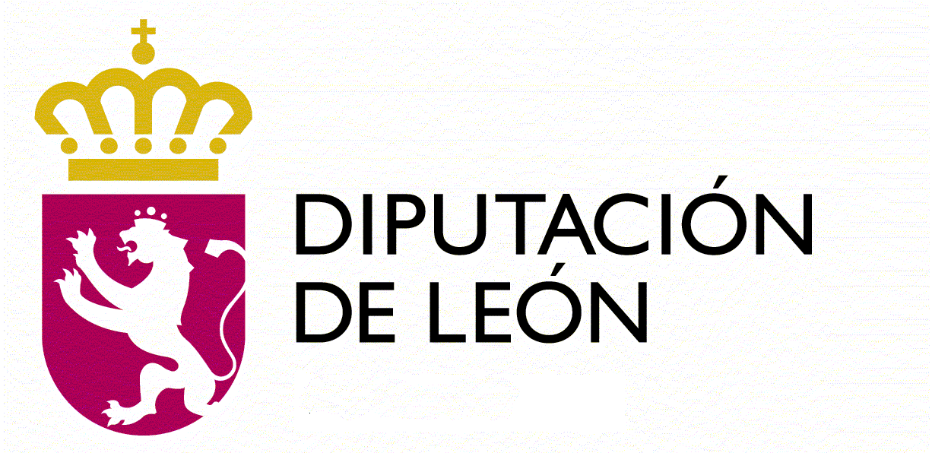 | ANEXO III-B  SUBVENCIONES ACCION SOCIAL: APOYO AL FUNCIONAMIENTO GLOBAL DE LA ENTIDAD AÑO 2017  CUADRO DE INVERSIONES Y FINANCIACIÓN- FUNCIONAMIENTO GENERAL DE LA ENTIDAD

Conceptos | DIPUTACIÓN LEÓN | ENTIDAD SOLICITANTE | BENEFICIARIOS | OTRAS ENTIDADES PÚBLICAS Y PRIVADAS (Identificar el organismo para cada una de las aportaciones | TOTAL

COSTES DIRECTOS

I Personal
II Desplazamientos | Máx. 20%

III Materiales y Suministros

IV Otros gastos
V. Gastos ordinarios de funcionamiento de la entidad (detallar) | Máx. 5%

TOTALES
PORCENTAJE | (Máx. 80%) |  |  |  | 100%
El cuadro de inversiones y financiación debe ser completado de forma rigurosa desglosando de manera detallada los diferentes conceptos y la contribución financiera externa en cada uno de los apartados. Deberán incluir cuantas casillas sean necesarias en cada una de las partidas.

León, a ....... de ..................................... de 201....

Fdo. …………………………………
Representante Legal
SR. PRESIDENTE DE LA DIPUTACIÓN PROVINCIAL DE LEÓN

